2016年春期五校第二次联考
高二物理（3-4） 试题
命题学校：社旗一高 命题人：吕文 审题人：崔万岭
注意事项：本试卷满分110分，考试时间为90分钟。答题前先将答题卡上的信息填涂清楚。请按照题号在各题的答题区域内作答，超出答题区域的无效。
一、选择题（共12小题，每小题4分，共48分。1-8题只有一个选项符合题目要求，9-12题有多项符合题目要求，全选对得4分，选不全的得2分，有选错的得0分）
1.某人在静止的湖面上竖直上抛一小铁球，小铁球上升到最高点后自由下落，穿过湖水并陷入湖底的淤泥中某一深度处．若不计空气阻力，球在淤泥中所受的阻力恒定，取竖直向上为正方向，则最能近似反映小铁球运动过程的速度与时间关系的图象是（ ）
 | A． | 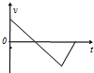 | B． | 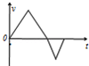 | C． | 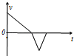 | D． | 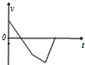
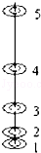
2.取一根长2m左右的细线，5个铁垫圈和一个金属盘．在线端系上第一个垫圈，隔12cm再系一个，以后垫圈之间的距离分别为36cm、60cm、84cm，如图．站在椅子上，向上提起线的上端，让线自由垂下，且第一个垫圈紧靠放在地上的金属盘．松手后开始计时，若不计空气阻力，则第2、3、4、5 各垫圈（ ）
 | A | 落到盘上的声音时间间隔越来越大
 | B | 落到盘上的声音时间间隔相等
 | C | 依次落到盘上的速率关系为1：：：2
 | D | 依次落到盘上的时间关系为1：（﹣1）：（﹣）：（2﹣）
3.一个固定在水平面上的光滑物块，其左侧面是斜面AB，右侧面是曲面AC．已知AB和AC的长度相同．两个小球p、q同时从A点分别沿AB和AC由静止开始下滑，比较它们到达水平面所用的时间（ ）
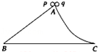
 | A | q小球先到 | B | p小球先到 | C | 两小球同时到 | D | 无法确定
4.用长为L的细绳系两质量分别为M、m的两个小球，分别从三楼楼顶和四楼楼顶让两球自由下落，M在下边m在上边，已知从三楼下落的两小球落地时间差是t,从四楼楼顶下落时两球落地时间差为T,则T与t的关系是：
A T>t B T< t C T=t D无法判断
5．一个质点做简谐运动，它的振幅是2 cm，频率是2 Hz。从该质点经过平衡位置开始计时，经过1s的时间，质点相对于平衡位置的位移的大小和所通过的路程分别为（ ）
A．0，16cm B．0，32cm C．4cm，16cm D．4cm，32cm
6．下列论述正确的是（ ）
A．根据麦克斯韦电磁场理论，变化的磁场一定产生变化的电场．
B．光的双缝干涉实验中，若仅将入射光从红光改为紫光，则相邻亮条纹间距一定变大．
C．一切物体都在不停地发射红外线,物体温度越高,辐射的红外线越强．
D．根据爱因斯坦相对论理论，光源与观察者相互靠近时，观察者观察到的光速比二者相互远离时观察到的光速大．
7．图a为一列简谐横波在t=0．10s时刻的波形图，P是平衡位置为x=1m处的质点，Q是平衡位置为x=4m处的质点，图b为质点Q的振动图象，则下列说法错误的是（ ）
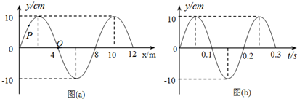
A．该波的传播速度为40m/s
B．该波沿x轴的负方向传播
C．t=0．10s时，质点Q的速度方向向下
D．从t=0．10s到 t=0．25s，质点P通过的路程为30cm
8.如图所示，一细束白光通过玻璃三棱镜折射后分为各种单色光，取其中a、b、c三种色光，下列说法正确的是（ ）
白光
a
b
c
A. 把温度计放在c的下方，示数增加最快；
B.若分别让a、b、c三色光通过一双缝装置，则a光形成的干涉条纹的间距最大；
C. a、b、c三色光在玻璃三棱镜中的传播速度依次越来越小；
D. 若让a、b、c三色光以同一入射角，从空气中某方向射入一介质，b光恰能发生全反射，则c光也一定能发生全反射。
9.质点做直线运动的位移x与时间t的关系为(各物理量均采用国际单位制单位)，则该质点( )
A.第1s内的位移是5m
B.前2s内的平均速度是6m/s
C.任意相邻1s内的位移差都是1m
D.任意1s内的速度增量都是2m/s
10.足够长的水平黑色传送带处于静止状态，一白灰块（可视为质点）静止在传送带上，白灰块与传送带间有摩擦，动摩擦因数为μ。突然使传送带以恒定的速度v₀做匀速直线运动，白灰块将在传送带上划下白色痕迹，经过某一段时间t，令传送带突然停下，以后不再运动。最后白灰块也不再运动时，传送带上白色痕迹的长度可能是（已知重力加速度为g，假设白灰块与传送带摩擦划痕过程中质量不变）（ ）
A． B． C． D．
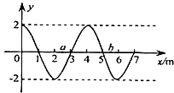
11．一列简谐横波沿x轴传播，周期为T，t=0时刻的波形如图所示．此时平衡位置位于x=3m处的质点正在向上运动，若a、b两质点平衡位置的坐标分别为x_{a}=2．5m，x_{b}=5．5m，则以下说法正确的是（ ）
A．波沿x轴负向传播
B．当a质点处在波峰时，b质点正在向上运动
C．时，a质点正在向y轴负方向运动
D．时，b质点正在向y轴负方向运动
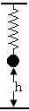
12.劲度系数为k的轻弹簧，上端固定，下端挂一个质量为m的小球，小球静止时距地面高h．现用力向下拉球使球与地面接触，然后从静止释放小球，（假设弹簧始终在弹性限度内），下列说法中正确的是（ ）
A、球在运动过程中距地面的最大高度为2h
B、球上升过程中，系统势能不断增大
C、球距地面高度为h时，速度最大
D、球在运动过程中的最大加速度是
二、实验题（本题共2小题,共18分）
13．(8分)由于条件所限，伽利略无法对自由落体运动进行准确实验研究。现在某同学在研究性学习中利用打点计时器针对自由落体运动进行深入研究，设计了如下实验方案：
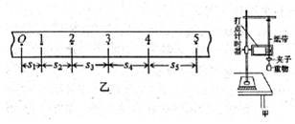
如图甲所示，将打点计时器固定在铁架台上，先打开电源，后释放重物，重物带动纸带从静止开始下落，打出儿条纸带并在其中选出一条比较理想的纸带如图乙所示，在纸带上取出若干计数点，其中每相邻计数点之间有四个点未画出，该同学已测得图中标出的数据s₁、s₂、s₃、s₄、s₅，并已知打点计时器打点频率为f。需要计算重力加速度和打各点时的速度，计算重力加速度的公式是g=________(用f、s₂、s₅表示)，计算打计数点5时重物速度的公式是v₅=________(用f、s₃、s₄、s₅表示)。

14、（10分）某同学做了“用单摆测定重力加速度”的实验。
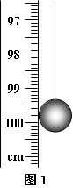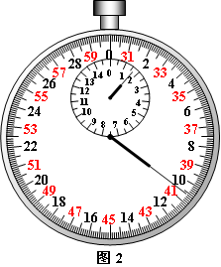
（1）测摆长时测量结果如图1所示（单摆的另一端与刻度尺的零刻线对齐），则摆长为__________cm。然后用秒表记录了单摆做50次全振动所用的时间如图2所示，则秒表读数为__________s。
（2）如果该同学测得的g值偏小，可能的原因是________
A．测摆长时摆线拉得过紧
B．摆线上端未牢固地系于悬点，振动中出现了松动，使摆线长度增加了
C．开始计时时，秒表开始计时按钮提前按下，但终止计时按钮准时按下
三、计算题（本题共3小题，共44分，解答应写出必要的文字说明、方程式和重要演算步骤，只写出最后答案不得分。有数值计算的题目必须明确写出数值和单位）
15.（12分）如图所示，一束光线以60°的入射角射到一水平放置的平面镜上，反射后在上方与平面镜平行的光屏上留下一光点P，现在将一块上下两面平行的透明体平放在平面镜上，则进入透明体的光线经平面镜反射后再从透明体的上表面射出，打在光屏上的P′点，与原来相比向左平移了3.46 cm，已知透明体对光的折射率为。求光在透明体里运动的时间。
P

16．（16分）一列简谐横波，图中的实线是某时刻的波形图像，虚线是经过0．2 s时的波形图像。
（1）若这列波向右传播，求波速；
（2）若这列波向左传播，且振幅为5cm，求从实线对应的时刻开始计时，坐标为x=3m处的质点在0.2秒内的路程和位移分别是多少？
（3）假定波速是35 m/s，若有一质点P，其平衡位置的坐标是x=0．5 m，从实线对应的时刻开始计时，求经过多长时间可以到达平衡位置？
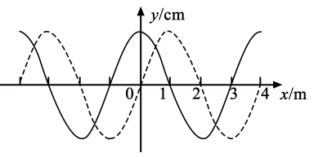

17.(16分)小轿车以20m/s的速度在平直公路上匀速行驶，司机突然发现正前方有个收费站，经10s后司机才刹车，使车匀减速运动10s恰停在缴费窗口，缴费后匀加速到20m/s后继续匀速前行．已知小轿车刹车时的加速度为2m/s²，停车缴费所用时间为30s，启动时加速度为1m/s²．
（1）司机是在离收费窗口多远处发现收费站的．
（2）因国庆放假期间，全国高速路免费通行，小轿车可以不停车通过收费站，但要求轿车通过收费窗口前9m区间速度不超过6m/s，则国庆期间该小轿车应离收费窗口至少多远处开始刹车？因不停车通过可以节约多少时间？

选修3-4
- 选择题（每题4分共48分）
1 | 2 | 3 | 4 | 5 | 6 | 7 | 8 | 9 | 10 | 11 | 12
D | B | A | B | A | C | D | A | ABD | AC | ABD | ACD
- 实验题（18分）
13. （ 4分）， （ 4分）
14.（10分）（1）99．75——99．85， (3分) 100．6；（3分）
（2）BC（4分）
【解析】（1）摆长等于悬点到球心的距离，则摆长为9．80cm；秒表的小盘读数为90s，大盘读数为10．6s，则秒表读数为100．6s；
（2）测摆线长时摆线拉得过紧，L偏大，则g偏大，故A错误；摆线上端未牢固地系于悬点，振动中出现了松动，使摆线长度增加了，测量值L偏小，g偏小，故B正确；开始计时时，秒表提前按下，周期偏大，g偏小，故C正确；n增大，g增大，故D错误；故选BC．
三、计算题
15．（12分）【解析】
光路示意图如图所示，由 2分
得β＝30° 1分
由题意及光路图得 2分
代入数值解得 d＝1.5 cm. 1分
光在透明介质里传播的速度v＝， 2分
光在透时介质里的路程为s＝2， 2分
所以光在透明体里运动的时间t＝＝＝2×10^{－10} s 2分
16. (16分)【解析】
- 由题意得，如果波向右传播，则所需时间
（n=0，1，2…） 2分
（n=0，1，2…） 2分
（2） s=20n+15 cm （n=0，1，2…） 2分
x=-5cm 2分
（3）如果波向左传播，所需时间（n=0，1，2…），
那么（n=0，1，2…） 2分
（n=0，1，2…） 2分
如果v=35m/s，解得n=1，符合取值范围，所以波是向左传播 2分
这时 所需要的时间（n=0，1，2…） 2分
17、 | （16分）解析：（1）根据题意，设司机匀速运动位移为 s₁；减速运动时间为t₂，位移为s₂．  s₁=vt₁=20×10=200（m） 1分  减速的位移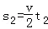=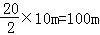， 2分  司机是在离收费窗口的距离x=200+100m=300m． 1分  （2）根据题意轿车应该在收费窗口前9m处速度减为6m/s，设车减速位移为s₁′，  由， 1分  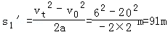， 1分  所以，轿车应离收费窗口91+9=100（m）处开始刹车．  设停车收费后加速时间为t₃，位移为s₃，则有：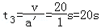1分  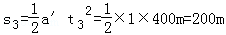 1分  若停车收费经过窗口前100m到窗后200m的总时间为：t₁+t₂+t₃=10+30+20=60（s） 1分  若不停车收费也是窗前100m开始刹车，时间为：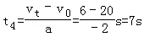， 1分  窗口前匀速时间：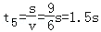 1分  窗口后加速到20m/s所用时间为：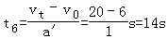 1分  加速运动的位移由：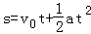得，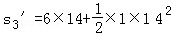=182m，  1分  窗口后还有200﹣182=18（m）匀速运动，其时间为：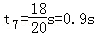  1分  若不停车经过窗口前100m到窗口后200m的总时间为：t₄+t₅+t₆+t₇=7+1.5+14+0.9=23.4（s）1分  所以不停车通过可以节约时间为60﹣23.4=36.6（s）的时间．1分  答：（1）司机是在离收费窗口300m处发现收费站的．  （2）国庆期间该小轿车应离收费窗口100m远处开始刹车，因不停车通过可以节约36.6s时间．

